Sākotnējā saimniecības ekonomiskā lieluma noteikšana
Lai saimniecību varētu iekļaut kopējā sistēmā, tās ekonomiskajam lielumam jābūt vismaz 4000 eiro (ekonomiskā lieluma slieksnis Latvijas lauku saimniecībām).
Ekonomisko lielumu aprēķina, izmantojot standarta izlaidi (SI), kas ir standartizēts lielums, ko nosaka katrai ražošanas nozarei - augkopības kultūrai un mājlopu grupai. Augkopības vai lopkopības ražošanas nozares vienības SI ir attiecīgā reģiona cenās novērtēta no viena lauksaimniecības kultūras hektāra vai viena mājlopa iegūtās produkcijas vērtība gada laikā. Standarta izlaidi aprēķina pēc vidējiem piecu gadu rādītājiem vidēji valstī.
Ekonomiskais lielums ir visu saimniecības ražošanas nozaru SI kopsumma. Sīkāk par ekonomisko lielumu un SI var izlasīt SUDAT metodikā.
Lai aprēķinātu saimniecības ekonomisko lielumu un uzzinātu, vai tas pārsniedz ekonomiskā lieluma slieksni, piedāvājam izmantot SI kalkulatoru. Tajā, ievadot saimniecības augkopības kultūru daudzumu ha un vidējo mājlopu skaitu pārskata gadā (ja gada sākumā ir 1 lops, kurš pēc 6 mēnešiem tiek nokauts, tad vidējais skaits būs 0,5), kalkulators izrēķinās saimniecības kopējo SI.
Piemēram, ja saimniecībā ir 1 slaucamā govs, 2 nobarojamās cūkas, 3 ha mieži un 2 ha auzas, tad saimniecības ekonomiskais lielums ir 4020 EUR. Tas nozīmē, ka saimniecība pārsniedz ekonomiskā lieluma slieksni 4000 EUR un var tikt iekļauta sistēmā.

Pieteikšanās sistēmā
Lai pieteiktos strādāt sistēmā, ir jāaizpilda pieteikums sadaļā Aizpildīt pieteikumu!
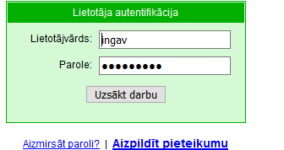
Sadaļā parādās 2 anketas, kuras jāaizpilda :
1)
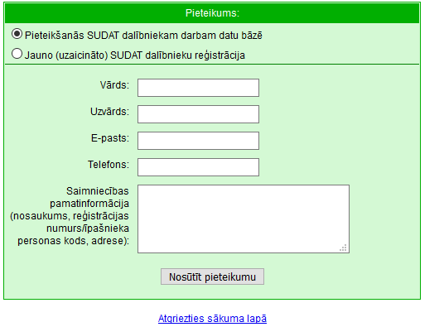

Pēc šīs anketas aizpildīšanas uz e-pastu tiks atsūtīts lietotājvārds un parole, ar ko varēs tikt iekšā SUDAT sistēmā.

2) Šo anketu aizpildot, jāievada dati par saimniecību, par kuru tiks iesniegti dati. Tad saimniecība tiks izveidota un pievienota lietotājam.
